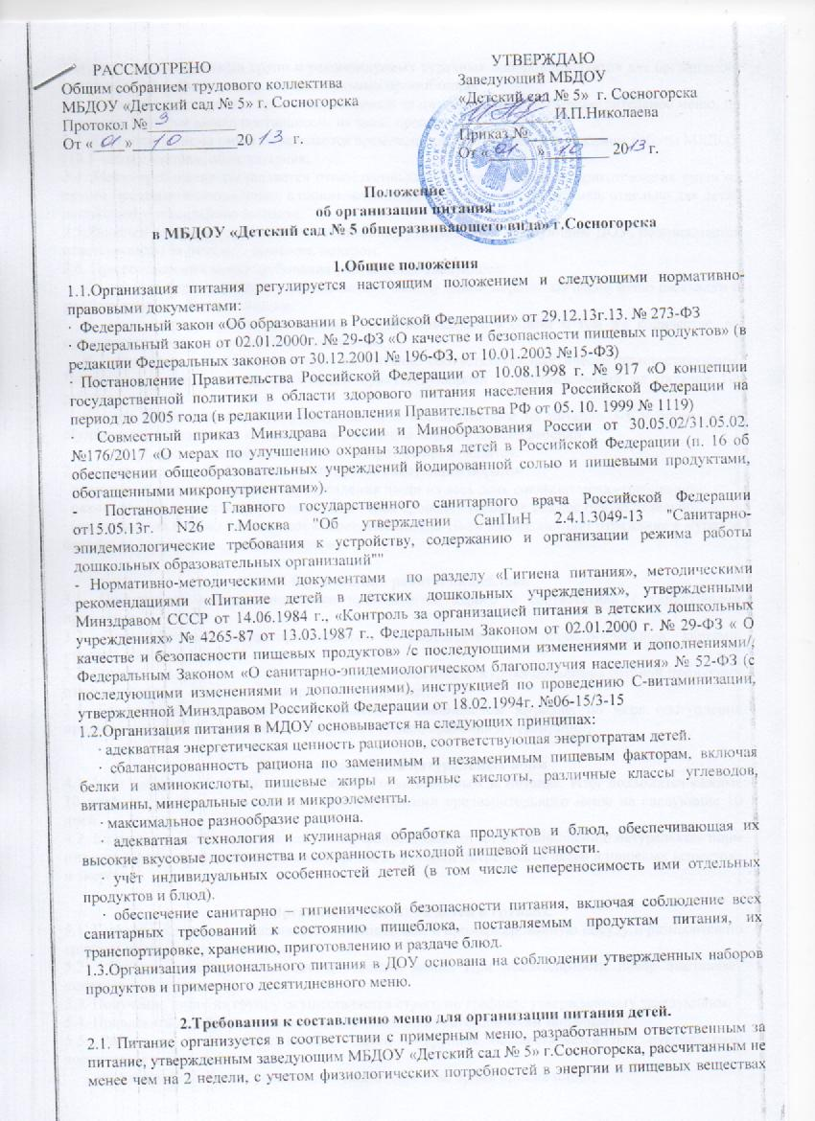

для детей всех возрастных групп и рекомендуемых суточных наборов продуктов для организации питания детей в дошкольных образовательных организациях
2.2. На основе примерного меню ответственный за питание составляет предварительное меню, по которому делается заявка поставщикам на завоз продуктов.
2.3. Кратность приема пищи определяется временем пребывания детей и режимом работы МБДОУ (10,5 часов): завтрак, обед, полдник.
2.4. Меню-требование составляется ответственным за питание накануне приготовления пищи на основе предварительного меню, в одном экземпляре на бланках Ф. № 299-мед. отдельно для детей дошкольного и ясельного возраста.
2.5.Является основным документом по питанию, утверждается заведующим ДОУ, подписывается ответственным за питание, завхозом, поваром.
2.6. При составлении меню-требования учитывается следующее:
- детская порция должна соответствовать выходу одной порции, согласно меню раскладки и рекомендуемым объемам порции.
- нормы продуктов на одинаковые блюда выписывать в одном и том же количестве, по примерному меню, не допуская их завышения.
- количество детей поставленных на питание соответствует фактически присутствующим. Допустимая разница между фактически присутствующими и поставленными на питание 1-3 ребенка;
- при разнице между присутствующими и поставленными на питание 3-х и более детей оформляется накладная и производится изменение норм на одного ребенка.
- на продукты, заложенные в котел, возврат не производится.
2.7. Работа по меню-требованию организуется следующим образом:
· продукты выдаются накануне приготовления пищи на весь день согласно меню-требованию;
· развешивание продуктов работники пищеблока проводят утром на каждое блюдо отдельно;
· все изменения в меню фиксируются своевременно (до 10-ти часов), находят отражение в журнале бракеража готовой продукции завхозом.

3. Организация работы пищеблока
3.1. Организация работы пищеблока производится строго в соответствии с санитарными правилами.
3.2. Приготовление блюд производится в соответствии с технологическими картами, утвержденными в МБДОУ.
3.3. Отметка о качестве приготовленной пищи заносится в журнал бракеража готовой продукции ответственным за питание и бракеражной комиссией.
3.4. Бракераж сырых продуктов проводится в специальном журнале, по мере поступления продуктов и по мере их реализации (с учетом сроков хранения и реализации).

4. Учет выполнения натуральных норм
4.1. Учет натуральных норм питания ведется ответственным за питание. Итог подводится каждые 10 дней, расхождения учитываются при составлении предварительного меню на следующие 10 дней.
4.2. Ежегодно ответственный по питанию предоставляет отчет по выполнению натуральных норм питания и отчет по физиологическим нормам в суточной потребности детей в пищевых веществах и энергии.

5. Организация питания детей в группах.
5.1. Готовая продукция развешивается на пищеблоке в промаркированную посуду и разносится по группам младшим воспитателем.
5.2. Детская порция должна соответствовать меню. При необходимости повар выставляет контрольную порцию.
5.3. Получение пищи на группу осуществляется строго по графику, утвержденному заведующим.
5.4. Привлекать детей к получению пищи с пищеблока категорически запрещается.
5.5. Работа по организации питания детей в группах осуществляется под руководством воспитателя и заключается:
- в создании безопасных условий при подготовке и во время приема пищи;
- в формировании культурно-гигиенических навыков во время приема пищи детьми.
5.6. Ответственность за организацию питания в группе, в соответствии с настоящим положением и санитарно эпидемиологическими правилами, несут воспитатели и младшие воспитатели.
5.7. При сервировке стола обязательно наличие отдельной посуды для первого и второго блюд, салфеток, тарелки для хлеба, столовых приборов в соответствии с возрастом.
5.8. Пред раздачей пищи детям младший воспитатель обязан:
- промыть столы горячей водой с мылом;
- тщательно вымыть руки;
- надеть специальную одежду для получения и раздачи пищи;
- сервировать столы в соответствии с приемом пищи.
5.9. К сервировке столов могут привлекаться дети с 3 лет. С целью формирования трудовых навыков и воспитания самостоятельности во время дежурства по столовой воспитателю необходимо сочетать работу дежурных и каждого ребенка.
5.10. Во время раздачи пищи категорически запрещается нахождение детей в обеденной зоне.
5.11. В группах раннего возраста детей, у которых не сформирован навык самостоятельного приема пищи, докармливают.

6.Организация контроля за питанием
6.1. Постоянный контроль за питанием осуществляет ответственный за питание.
6.2. Общественный контроль осуществляют члены бракеражной комиссии. Результаты проверки оформляются записью в бракеражном журнале.
6.3.Административный контроль осуществляет администрация ДОУ и ответственный за питание.
В административный контроль входит:
· утверждение меню-требования
· проверка документации
· работа пищеблока и продуктовой кладовой
· питание детей в группах.

7. Питание сотрудников
7.1. Питание сотрудников осуществляется на основании письма МО РФ от 16.02.81г. №46-м
7.2. Питание сотрудников осуществляется на добровольной основе согласно личному заявлению.
7.3. Порядок питания сотрудников утверждается приказом по учреждению.
7.4. Сотрудники получают только обед (второе блюдо, хлеб, компот)
7.5. Меню на сотрудников составляется по натуральным нормам детей дошкольного возраста.
7.6. Питание сотрудников производится из общего котла (без права выноса).
7.7. Для учета питающихся сотрудников завхозом ведется табель.
7.8. За питание сотрудники полностью оплачивают сырьевой набор продуктов по себестоимости. Деньги за питание сотрудников вносятся на внебюджетный счет ДОУ для восстановления расходов по питанию.
7.9. Ответственность за строгое соблюдение порядка организации питания сотрудников несет завхоз.

8.Документация по организации питания
1. Приказ по организации питания.
2. Примерное меню.
3. Технологические карты.
4. Ежедневное меню, с указанием даты, количества питающихся детей, нормы на одного ребенка и на всех детей, выхода блюда, объема порции.
5. Должностные инструкции работников пищеблока
6. Инструкции по охране труда и технике безопасности работников пищеблока.
7. Журнал осмотра на гнойничковые заболевания
8. Журнал бракеража скоропортящихся продуктов и продовольственного сырья, поступающего на пищеблок
9. Сертификаты соответствия.
10. Сертификаты качества.
11. Бракеражный журнал по контролю за доброкачественностью готовых блюд
12. Табель питания сотрудников
13. График раздачи пищи по группам.
14. Табель ежедневного учета посещаемости детей.
15. Журнал учета калорийности (анализ выполнения натуральных норм продуктов, подсчет калорийности)
16. Книга для записи санитарного состояния учреждения (Ф№308/у).

